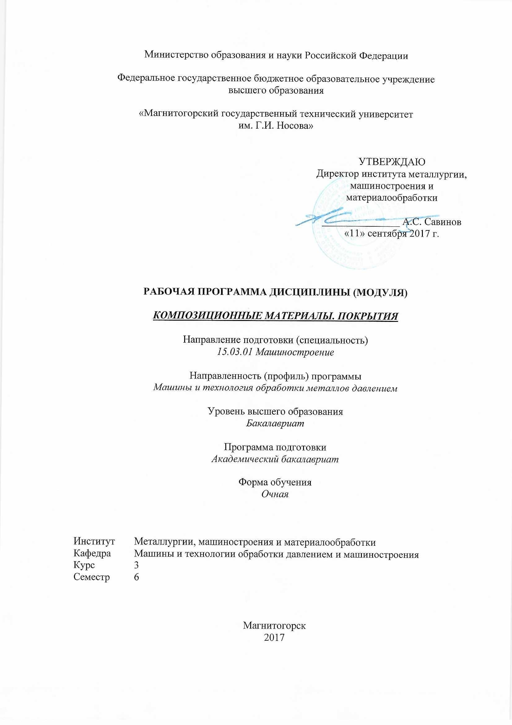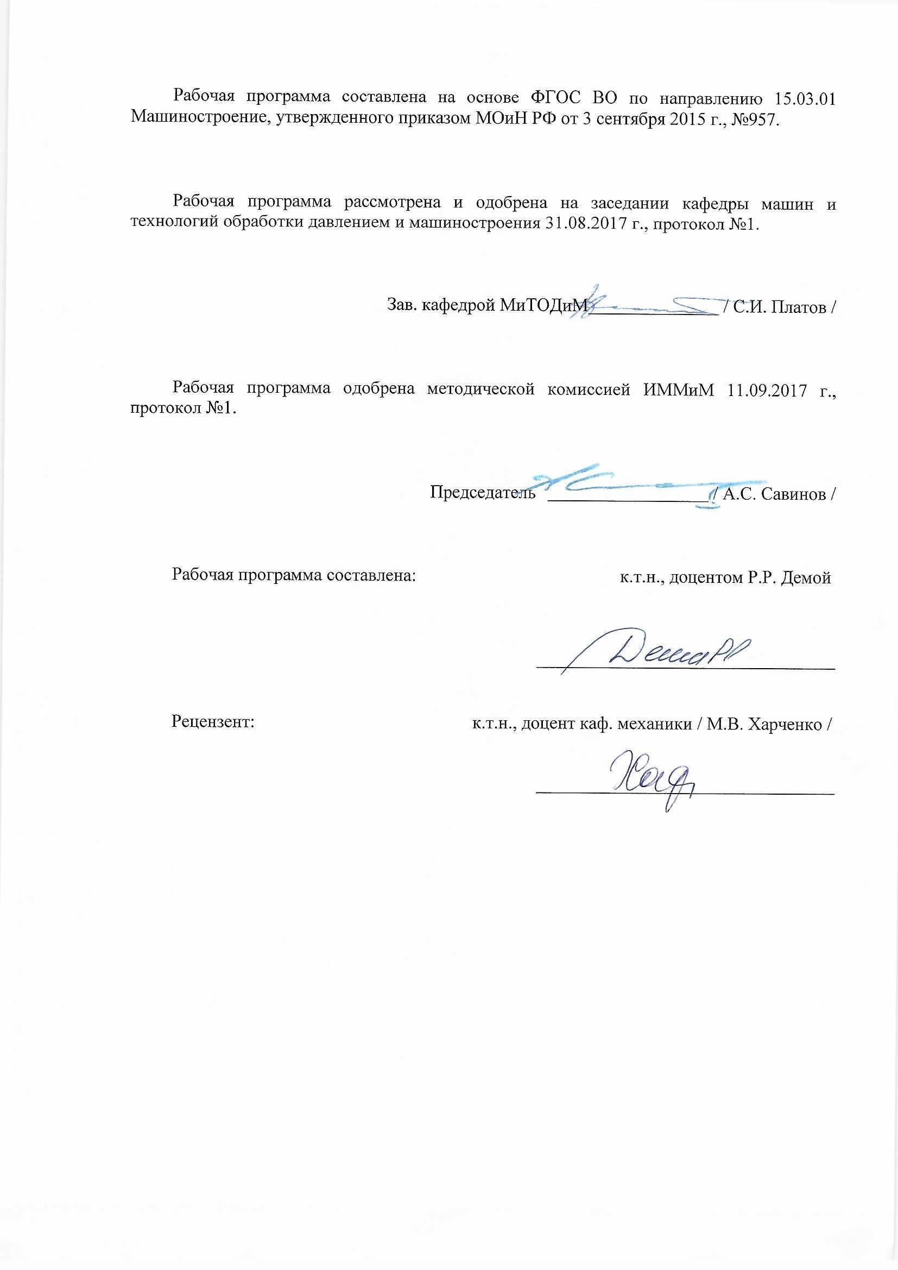

# G:\Лиля сканы титулов\СКАНЫ ВСЕ\ММСб-17-2\Лист регистрации изменений 2017г.jpg

# **1 Цели освоения дисциплины**

Целью дисциплины является овладение студентами необходимым и достаточным уровнем общекультурных и профессиональных компетенций в соответствии с требованиями ФГОС ВО по направлению подготовки *«Машиностроение»,* профиль подготовки *«Машины и технология обработки металлов давлением».* "Композиционные материалы. Покрытия" относится к основным специальным дисциплинам, связанным с обработкой металлов давлением.

Развитие техники вызывает необходимость создания материалов, обладающих комплексом ценных свойств, таких как высокая прочность, коррозионная стойкость, электро- и теплопроводность, жаропрочность, износостойкость и др. Отдельные металлы и сплавы часто не могут обеспечить требуемую гамму свойств. Поэтому важная роль в создании новых материалов со специальными свойствами принадлежит слоистым и волокнистым (армированным) металлическим композициям. Такие материалы могут быть изготовлены с помощью соединения разнородных металлов в монолитную композицию, сохраняющую надежную связь составляющих при дальнейшей технологической обработке и в условиях эксплуатации.

Применение слоистых металлических композиций позволяет не только повысить надежность и долговечность большого класса деталей и оборудования, но и значительно сократить расходы на их изготовление в результате экономии дорогостоящих цветных металлов (Ni, Cr, Cu, Mo, Ti и др.). Кроме того, использование слоистых композиций с новым комплексом ценных свойств, способствует разработке более совершенных конструктивных решений при создании современных машин, приборов, аппаратов.

**Целью данного курса является** расширение кругозора студентов, вооружение необходимым набором знаний о природе сцепления металлов в процессе ОМД, развитие профессиональных умений выбирать оптимальный вариант технологического процесса, а так же выполнять технологические разработки.

Указанная цель достигается за счет развития у студентов, необходимых качеств, которые пригодятся им в последующей инженерной деятельности, обучения теоретическим основам плакирования деталей, способам, методам, в соответствии со стандартами.

# 2 Место дисциплины в структуре образовательной программы подготовки бакалавра

Профессиональный цикл дисциплины «Композиционные материалы. Покрытия» относятся к блоку.

Логически, содержательно и методически дисциплина взаимосвязана с такими дисциплинами как физика, химия, метрология, стандартизация и сертификация, материаловедение.

Освоение дисциплины позволяет иметь общее представление о конструкционных материалах; о различных способах получения заготовок и об основном технологическом оборудовании и инструментах; о теории и технологии термической и химико-термической обработки стали; приобрести навыки и умение выбора конструкционных материалов и технологии их обработки, что необходимо при подготовке к итоговой государственной аттестации и в профессиональной деятельности.

**3 Компетенции обучающегося, формируемые в результате освоения дисциплины (модуля) и планируемые результаты обучения**

В результате освоения дисциплины (модуля) «Композиционные материалы. Покрытия»:

| Структурный элемент  компетенции | Уровень освоения компетенций |
| --- | --- |
| **ОПК-4 умением применять современные методы для разработки малоотходных, энергосберегающих и экологически чистых машиностроительных технологий, обеспечивающих безопасность жизнедеятельности людей и их защиту от возможных последствий аварий, катастроф и стихийных бедствий; умением применять способы рационального использования сырьевых, энергетических и других видов ресурсов в машиностроении** | |
| Знать | – основные правила оценки качества материалов в производственных условиях  –основные определения;  – квалификация покрытий по способам производства;  – сущность теоретических основ протекающих при твердофазном соединении двух металлов и неметаллов, и между основой и покрытием;  –основные факторы, определяющие прочность сцепления компонентов материалов и покрытия ;  – основные закономерности неравномерности деформации при совместной пластической деформации разных металлов;  –подготовка поверхности перед нанесением покрытий;  –основные способы контроля качества покрытий |
| Уметь: | оценивать качество материалов в производственных условиях на стадии опытно-промышленных испытаний и внедрения  –выполнять технологические разработки покрытий ,  –выбирать оптимальный вариант технологического процесса формирования покрытий ;  –выбирать основные и вспомогательные материалы и способы реализации основных т требований к покрытиям  –выполнять технологические разработки, выбирать оптимальный вариант технологического процесса нанесения покрытий;  –выбирать основные и вспомогательные материалы и способы реализации основных технологических процессов и применять прогрессивные методы эксплуатации технологического оборудования при изготовлении изделий машиностроения;  – применять современные методы для разработки малоотходных, энергосберегающих и экологически чистых машиностроительных технологий, обеспечивающих безопасность жизнедеятельности людей и их защиту от возможных последствий аварий, катастроф и стихийных бедствий |
| Владеть: | – практическими навыками оценивать качество материалов в производственных условиях на стадии опытно-промышленных испытаний и внедрения  – навыками и методиками обобщения результатов решения, экспериментальной деятельности при изготовлении деталей с покрытием  – навыками и методиками обобщения результатов решения, экспериментальной деятельности при проектировании режимов для получения покрытий различного функционального назначения  – комплексного технико-экономического анализа для обоснованного принятия решений,  –изыскания возможности сокращения цикла работ, содействия подготовке процесса их реализации с обеспечением необходимых технических данных в машиностроительном (сварочном) производстве;  - навыками разработки новых и применения стандартных программных средств на базе физико-математических моделей в области проектирования и применения режимов для получения деталей с покрытиями различного функционального назначения  - навыками в практическом применении полученных знаний. |
| **ПК-4 способностью участвовать в работе над инновационными проектами, используя базовые методы исследовательской деятельности** | |
| Знать | основные типы современных неорганических и органических материалов, принципы выбора материалов для заданных условий эксплуатации с учетом требований технологичности, экономичности, надежности и долговечности, экологичности |
| Уметь: | применять знания об основных типах современных неорганических и органических материалов, принципах выбора материалов для заданных условий эксплуатации с учетом требований технологичности, экономичности, надежности и долговечности, экологических последствий их применения при проектировании высокотехнологичных процессов |
| Владеть: | практическими навыками применять знания об основных типах современных неорганических и органических материалов, принципах выбора материалов для заданных условий эксплуатации с учетом требований технологичности, экономичности, надежности и долговечности, экологических последствий их применения при проектировании высокотехнологичных процессов |

# **4 Структура и содержание дисциплины (модуля)**

Общая трудоемкость дисциплины составляет 3 зачетных единиц 108 акад. часов, в том числе:

– контактная работа – 69,8 акад. часов:

– аудиторная – 68 акад. часов;

– внеаудиторная – 1,8 акад. часов

– самостоятельная работа – 38,2 акад. часов

| Раздел/ тема  Дисциплины | Семестр | Аудиторная  контактная работа  (в акад. часах) | | | Самостоятельная работа (в акад. часах) | Вид самостоятельной  работы | Форма текущего контроля успеваемости и  промежуточной аттестации | Код и структурный  элемент  компетенции |
| --- | --- | --- | --- | --- | --- | --- | --- | --- |
| лекции | лаборат.  занятия | практич. занятия |
| Введение | 6 | 4 | 4 |  | 5 | Изучение литературы, подготовка конспекта, доклада, презентации или реферата | Конспекты. | ОПК-4, ПК-4-зув |
| Композиционные материалы.  Классификация композиционных материалов. Основные типы современных неорганических и органических материалов, принципы выбора материалов для заданных условий эксплуатации. Оценка качества материалов в производственных условиях. | 6 | 4 | 4 |  | 5 | Изучение литературы, подготовка конспекта, доклада, презентации или реферата | Конспекты. Защита лабораторной работы | ОПК-4, ПК-4-зув |
| Классификация полимеров. Строение полимеров. Строение композиционных материалов. Строение полимеров. Особенности свойств полимерных материалов. Оценка качества полимеров в производственных условиях на стадии опытно-промышленных испытаний и внедрения. Влияние различных факторов (температура, нагрузки, агрессивность среды и пр.) на состояние полимеров. Свойства и применение композиционных материалов. Принципы выбора материалов для заданных условий эксплуатации с учетом требований технологичности, экономичности, надежности и долговечности. | 6 | 5 | 5/3И |  | 5 | Изучение литературы, подготовка конспекта, доклада, презентации или реферата | Конспекты. Защита лабораторной работы | ОПК-4, ПК-4-зув |
| Состав пластмасс. Классификация композиционных пластмасс. Свойства пластмасс. Термопластичные пластмассы: полиэтилен, полипропилен, полистирол. Свойства, применение. Свойства, применение фторопластов, органического стекла, поливинилхлорида и др. Термореактивные пластмассы (порошковые, волокнистые, слоистые). Общая характеристика, свойства, применение. Оценка качества поластмасс в производственных условиях на стадии опытно-промышленных испытаний и внедрения. Принципы выбора материалов для заданных условий эксплуатации с учетом требований технологичности, экономичности, надежности и долговечности, экологических последствий их применения при проектировании высокотехнологичных процессов. | 6 | 4 | 4/3И |  | 5 | Изучение литературы, подготовка конспекта, доклада, презентации или реферата |  | ОПК-4, ПК-4-зув |
| Неорганические неметаллические композиционных материалов. Свойства и применение несиликатных материалов. Алмаз. Графит. Корунд. Асбест. Кварц. Нитрид и карбид бора. Свойства и применение силикатных материалов. Неорганическое стекло. Ситаллы. Керамические материалы. | 6 | 4 | 4/2И |  | 5 | Изучение литературы, подготовка конспекта, доклада, презентации или реферата | Конспекты. Защита лабораторной работы | ОПК-4, ПК-4-зув |
| Механические свойства композиционных неметаллических материалов и проведение испытаний и экспертиз. Оценка качества полимеров в производственных условиях на стадии опытно-промышленных испытаний и внедрения. Принципы выбора материалов для заданных условий эксплуатации с учетом требований технологичности, экономичности, надежности и долговечности, экологических последствий их применения при проектировании высокотехнологичных процессов. | 6 | 5 | 5/3И |  | 5 | Изучение литературы, подготовка конспекта, доклада, презентации или реферата | Конспекты. Защита лабораторной работы | ОПК-4, ПК-4-зув |
| Сущность и техника различных способов нанесения покрытий | 6 | 4 | 4/3И |  | 5 | Изучение литературы, подготовка конспекта, доклада, презентации или реферата | Конспекты. Защита лабораторной работы | ОПК-4, ПК-4-зув |
| Свойства и применение композиционных неметаллических материалов. Принципы выбора материалов для заданных условий эксплуатации с учетом требований технологичности, экономичности, надежности и долговечности, экологических последствий их применения при проектировании высокотехнологичных процессов. | 6 | 4 | 4 |  | 3,2 | Изучение литературы, подготовка конспекта, доклада, презентации или реферата | Конспекты. Защита лабораторной работы | ОПК-4, ПК-4-зув |
| **Итого за курс** | 6 | **34** | **34/14И** | **-** | **38,2** | **Подготовка к зачету** | **Форма промежуточной аттестации (зачет)** |  |
| **Итого за дисциплину** | 6 | **34** | **34/14И** | **-** | **38,2** | **Подготовка к зачету** | **Форма промежуточной аттестации (зачет)** |  |

# 5 Образовательные и информационные технологии

Для реализации предусмотренных видов учебной работы в качестве образовательных технологий в преподавании дисциплины используются традиционная и модульно - компетентностная технологии.

Лекции проходят в традиционной форме, в форме лекций-консультаций и проблемных лекций. Теоретический материал на проблемных лекциях является результатом усвоения полученной информации посредством постановки проблемного вопроса и поиска путей его решения. На лекциях – консультациях изложение нового материала сопровождается постановкой вопросов и дискуссией в поисках ответов на эти вопросы.

При проведении лабораторных занятий используются работа в команде и обсуждение полученных результатов.

Самостоятельная работа стимулирует студентов в процессе подготовки к лабораторным занятиям, при подготовке к контрольным работам и итоговой аттестации.

В процессе преподавания дисциплины предусматривается:

-проведение лекционных занятий в традиционной форме с использованием демонстрационного материала по темам, требующим иллюстрации;

-использование в темах лекций материалов, стимулирующих познавательную активность слушателей;

-закрепление лекционного материала на практических занятиях, на которых выполняются групповые или индивидуальные занятия по пройденным темам;

-активные и интерактивные формы обучения: вариативный опрос, дискуссии, устный опрос, работа в команде и т.п.

На первом занятии следует детально рассказать о образовательных целях и задачах изучения дисциплины. Следует представить структуру курса и программу его изучения с указанием первоисточников. Поэтапно описать способы достижения заданных результатов-целей. Дать информацию об объеме практических занятий и творческого задания, об условиях сдачи экзамена.

На занятии студенты работают по индивидуальным заданиям с последующим групповым анализом полученных результатов в традиционной форме (коллективное взаимодействие по технологии активного обучения).

Поскольку занятия проводят высококлассные преподаватели достижение необходимых результатов усвоения программы гарантировано (при условии ответственного отношения студента к изучению предмета).

Воспроизводимость образовательного процесса вне зависимости от мастерства преподавателя гарантируется правильно составленной программой дисциплины.

Следует помнить, что современные условия жизни постоянно требуют внесения корректив для оценки процессов, новых методов, методик, способы – все это следует отслеживать, актуализировать и оперативно внедрять в учебный процесс.

Выбирая ту или иную технологию работы с обучающимися, преподавателю необходимо иметь в виду, что наибольшего эффекта от ее применения можно достичь, если учитывать цели образования, на реализацию которых должна быть направлена избираемая технология, содержание, которое предстоит передать обучающимся с ее помощью, а также условия, в которых она будет использоваться.

Реализация компетентностного подхода предусматривает использование в учебном процессе активных и интерактивных форм проведения занятий (компьютерных симуляций, деловых и ролевых игр, разбор конкретных ситуаций, психологические и иные тренинги) в сочетании с внеаудиторной самостоятельной работой с целью формирования и развития профессиональных навыков обучающихся.

# 6 Учебно-методическое обеспечение самостоятельной работы обучающихся

Самостоятельная работа студентов подразделяется на аудиторную, которая происходит как во время лабораторных занятий, так и на плановых консультациях, и на внеаудиторную, происходящую во время подготовки студентами отчётов по лабораторным и рефератов.

***Перечень теоретических вопросов к зачету:***

1. Термины и определения.
2. Композиционные материалы. Основные понятия и определения.
3. Биметаллы. Виды. Характеристики.
4. Способы нанесения покрытий..
5. Способы плакирования. Горячая прокатка.
6. Способы плакирования. Сварка плавлением. Сварка взрывом.
7. Способы плакирования. Сварка давлением.
8. Плакирование гибким инструментом.
9. Анализ современных методов плакирования холодной ОМД
10. Организация промышленного плакирования деталей
11. Организация промышленного плакирования деталей
12. Контроль качества плакированных деталей. УЗК.
13. Технико-экономические показатели и перспективы развития плакирования методами холодной ОМД.
14. Классификация напряжений.
15. Классификация деформаций.
16. Механизм возникновения деформаций и напряжений в процессах ОМД.
17. Зависимость механических свойств стали от температуры при ПГИ.

Умение использовать полученные знания при подготовке докладов, презентаций и рефератов.

***Темы рефератов***

1. Композиционные материалы и их значение для развития современной техники
2. Классификация композиционных материалов.
3. Классификация полимерных композиционных маториалов.
4. Строение полимеров.
5. Особенности свойств композиционных полимерных материалов.
6. Влияние различных факторов на состояние полимеров.
7. Зависимость состояния полимеров от температуры, нагрузки, агрессивность среды и пр.
8. Состав, классификация и свойства композиционных пластмасс.
9. Термопластичные пластмассы: полиэтилен, полипропилен, полистирол, фторопласты, органическое стекло, поливинилхлорид и др.
10. Термореактивные композиционные материалы.
11. Общая характеристика, свойства, применение термопластичных полимерных композиционных материалов.

**Перечень вопросов для лабораторных работ:**

1. Расчет толщины плакирующего слоя.
2. Расчет и исследование формоизменения поверхности после плакирования методами холодной ОМД.
3. Расчет показателя изнашиваемости инструмента при плакировании методами холодной ОМД.
4. Расчет формирования многослойных композиционных материалов при помощи способа плакирование гибким инструментом.
5. Расчет поверхности биметалла на прочность сцепления компонентов.

# 7 Оценочные средства для проведения промежуточной аттестации

**а) Планируемые результаты обучения и оценочные средства для проведения промежуточной аттестации:**

| Структурный элемент  компетенции | Планируемые результаты обучения | Оценочные средства |
| --- | --- | --- |
| **ОПК-4 умением применять современные методы для разработки малоотходных, энергосберегающих и экологически чистых машиностроительных технологий, обеспечивающих безопасность жизнедеятельности людей и их защиту от возможных последствий аварий, катастроф и стихийных бедствий; умением применять способы рационального использования сырьевых, энергетических и других видов ресурсов в машиностроении** | | |
| Знать | – основные правила оценки качества материалов в производственных условиях  –основные определения;  – квалификация покрытий по способам производства;  – сущность теоретических основ протекающих при твердофазном соединении двух металлов и неметаллов, и между основой и покрытием;  –основные факторы, определяющие прочность сцепления компонентов материалов и покрытия ;  – основные закономерности неравномерности деформации при совместной пластической деформации разных металлов;  –подготовка поверхности перед нанесением покрытий;  –основные способы контроля качества покрытий | ***Перечень теоретических вопросов к зачету:***   1. Термины и определения. 2. Композиционные материалы. Основные понятия и определения. 3. Биметаллы. Виды. Характеристики. 4. Способы нанесения покрытий.. 5. Способы плакирования. Горячая прокатка. 6. Способы плакирования. Сварка плавлением. Сварка взрывом. 7. Способы плакирования. Сварка давлением. 8. Плакирование гибким инструментом. 9. Анализ современных методов плакирования холодной ОМД 10. Организация промышленного плакирования деталей |
| Уметь | оценивать качество материалов в производственных условиях на стадии опытно-промышленных испытаний и внедрения  –выполнять технологические разработки покрытий ,  –выбирать оптимальный вариант технологического процесса формирования покрытий ;  –выбирать основные и вспомогательные материалы и способы реализации основных т требований к покрытиям  –выполнять технологические разработки, выбирать оптимальный вариант технологического процесса нанесения покрытий;  –выбирать основные и вспомогательные материалы и способы реализации основных технологических процессов и применять прогрессивные методы эксплуатации технологического оборудования при изготовлении изделий машиностроения;  – применять современные методы для разработки малоотходных, энергосберегающих и экологически чистых машиностроительных технологий, обеспечивающих безопасность жизнедеятельности людей и их защиту от возможных последствий аварий, катастроф и стихийных бедствий | **Лабораторная работа**  Расчет толщины плакирующего слоя  Цель работы: реализовать расчетную схему процесса нанесения покрытия металлической щеткой.  Произвести анализ представленных данных, выполнить необходимую обработку этих данных. Построить график роста толщины покрытия. Оформить отчет. Сделать вывод по работе. |
| Владеть | – практическими навыками оценивать качество материалов в производственных условиях на стадии опытно-промышленных испытаний и внедрения  – навыками и методиками обобщения результатов решения, экспериментальной деятельности при изготовлении деталей с покрытием  – навыками и методиками обобщения результатов решения, экспериментальной деятельности при проектировании режимов для получения покрытий различного функционального назначения  – комплексного технико-экономического анализа для обоснованного принятия решений,  –изыскания возможности сокращения цикла работ, содействия подготовке процесса их реализации с обеспечением необходимых технических данных в машиностроительном (сварочном) производстве;  - навыками разработки новых и применения стандартных программных средств на базе физико-математических моделей в области проектирования и применения режимов для получения деталей с покрытиями различного функционального назначения  - навыками в практическом применении полученных знаний. | Произвести расчетформоизменения поверхности после плакирования металлической щеткой по заданным параметрам. |
| **ПК-4 способностью участвовать в работе над инновационными проектами, используя базовые методы исследовательской деятельности** | | |
| Знать | основные типы современных неорганических и органических материалов, принципы выбора материалов для заданных условий эксплуатации с учетом требований технологичности, экономичности, надежности и долговечности, экологичности | ***Перечень теоретических вопросов к зачету:***   1. Термины и определения. 2. Классификация напряжений. 3. Классификация деформаций. 4. Организация промышленного плакирования деталей 5. Контроль качества плакированных деталей. УЗК. 6. Технико-экономические показатели и перспективы развития плакирования методами холодной ОМД. 7. Классификация напряжений. 8. Классификация деформаций. 9. Механизм возникновения деформаций и напряжений в процессах ОМД. 10. Зависимость механических свойств стали от температуры при ПГИ. |
| Уметь | применять знания об основных типах современных неорганических и органических материалов, принципах выбора материалов для заданных условий эксплуатации с учетом требований технологичности, экономичности, надежности и долговечности, экологических последствий их применения при проектировании высокотехнологичных процессов | **Лабораторная работа**  Расчет показателя изнашиваемости инструмента при плакировании методами холодной ОМД.  Цель работы: реализовать расчетную схему процесса плакирования и изнашивания инструмента.  Произвести анализ представленных данных, выполнить необходимую обработку этих данных. Построить энергосиловые зависимости представленного процесса. Оформить отчет. Сделать вывод по работе. |
| Владеть | практическими навыками применять знания об основных типах современных неорганических и органических материалов, принципах выбора материалов для заданных условий эксплуатации с учетом требований технологичности, экономичности, надежности и долговечности, экологических последствий их применения при проектировании высокотехнологичных процессов | Произвести расчет формирования многослойных композиционных материалов при помощи способа плакирование гибким инструментом по заданным параметрам. |

**б) Порядок проведения промежуточной аттестации, показатели и критерии оценивания:**

Промежуточная аттестация по дисциплине «Композиционные материалы. Покрытия.» включает теоретические вопросы, позволяющие оценить уровень усвоения обучающимися знаний, умений и владений, и проводится в форме опроса с учетом выполнения заданий по практическим работам.

**Показатели и критерии оценивания:**

# *– на оценку «зачтено» – обучающийся демонстрирует высокий уровень сформированности компетенций, всестороннее, систематическое и глубокое знание учебного материала, свободно отвечает по теме реферата.*

# *– на оценку «не зачтено» – обучающийся не может показать знания на уровне воспроизведения и объяснения информации, не может показать знание учебного материала и отвечать по теме реферата.*

# 8 Учебно-методическое и информационное обеспечение дисциплины (модуля)

**а) Основная литература:**

1. Композиционные материалы : учебное пособие для вузов / Д. А. Иванов, А. И. Ситников, С. Д. Шляпин. — Москва : Издательство Юрайт, 2019. — 253 с. — (Высшее образование). — ISBN 978-5-534-11618-2. — Текст : электронный // ЭБС Юрайт [сайт]. — URL: <https://www.biblio-online.ru/bcode/445758>

2. [Солнцев Ю.П., Пряхин Е.И., Пиирайнен В.Ю.](https://e.lanbook.com/reader/book/118630) [Специальные материалы в машиностроении: учебник](https://e.lanbook.com/reader/book/118630) [Электронный ресурс]. – М.: Лань, 2019. – 664 с. – Режим доступа: <https://e.lanbook.com/reader/book/118630/#2> - Загл. с экрана. – 978-5-8114-3921-8.

4. Смирнов И.В. Сварка специальных сталей и сплавов [Электронный ресурс]. – М.: Лань, 2019. – 268 с. – Режим доступа: <https://e.lanbook.com/book/118607> - Загл. с экрана. – 978-5-8114-4275-1

**б) Дополнительная литература:**

1. Баурова, Н. И. Применение полимерных композиционных материалов в машиностроении : учебное пособие / Н. И. Баурова, В. А. Зорин. — Москва : ИНФРА-М, 2019. — 301 с. — (Высшее образование: Бакалавриат). — 978-5-16-012938-9. — ISBN 978-5-16-106556-3. — URL: <https://new.znanium.com/catalog/product/1034672>
2. Волков, Г. М. Машиностроительные материалы нового поколения : учебное пособие / Г. М. Волков. — Москва : ИНФРА-М, 2020. — 319 с. — (Высшее образование: Бакалавриат). — ISBN 978-5-16-012892-4. — URL: <https://new.znanium.com/catalog/product/1048184>
3. Адаскин, А. М. Материаловедение и технология металлических, неметаллических и композиционных материалов : учебник / A. M. Адаскин, А. Н. Красновский. — Москва : ФОРУМ : ИНФРА-М, 2019. — 400 с. — (Высшее образование: Бакалавриат). — ISBN 978-5-16-104328-8. — URL: <https://new.znanium.com/catalog/product/982105>

в) **Методические указания:**

1. Медведева, С.В. Материаловедение: лабораторный практикум [Электронный ресурс]: учебное пособие / С.В. Медведева. — Электрон. дан. — Москва: МИСИС, 2016. — 103 с. — Режим доступа: <https://e.lanbook.com/book/117167>
2. Микроструктура порошковых и композиционных материалов. Петроченко Е.В. – Магнитогорск: МГТУ, 2016 г.
3. Материаловедение. Практикум. Емелюшин А.Н., Молочкова О.С., Петроченко Е.В. Магнитогорск. Изд. Центр ФГБОУ МГТУ им. Г.И. Носова. 2019. 64 с.
4. Копцева Н.В., Понурко И.В. Структура, свойства и применение современных инструментальных материалов. Порошковые твердые сплавы. – Магнитогорск: МГТУ, 2013 г.

**г)** **Программное обеспечение и Интернет-ресурсы:**

**Программное обеспечение:**

|  |  |  |
| --- | --- | --- |
| Наименование ПО | № договора | Срок действия лицензии |
| MS Windows 7 | Д-1227 от 08.10.2018  Д-767-17 от 27.06.2017 | 11.10.2021  27.07.2018 |
| MS Office 2007 | № 135 от 17.09.2007 | бессрочно |
| 7Zip | свободно распространяемое | Бессрочно |
| FAR Manager | свободно распространяемое | бессрочно |

|  |  |  |
| --- | --- | --- |
| **Профессиональные** **базы** **данных** **и** **информационные** **справочные** **системы** | | |
|  | Название курса | Ссылка |
|  | Национальная информационно-аналитическая система – Российский индекс научного цитирования (РИНЦ) | URL: https://elibrary.ru/project_risc.asp |
|  |
|  | Поисковая система Академия Google (Google Scholar) | URL: https://scholar.google.ru/ |
|  | Информационная система - Единое окно доступа к информационным ресурсам | URL: http://window/edu.ru/ |
|  | Международная реферативная и полнотекстовая справочная база данных научных изданий «Scopus» | http://scopus.com |
|  | Международная наукометрическая реферативная и полнотекстовая база данных научных изданий «Web of science» | http://webofscience.com |
|  | Электронные ресурсы библиотеки МГТУ им. Г.И. Носова | http://magtu.ru:8085/marcweb2/Default.asp |

**9 Материально-техническое обеспечение дисциплины (модуля)**

Материально-техническое обеспечение дисциплины включает:

| Тип и название аудитории | Оснащение аудитории |
| --- | --- |
| Учебные аудитории для проведения занятий лекционного типа | Мультимедийные средства хранения, передачи и представления информации |
| Учебные аудитории для проведения групповых и индивидуальных консультаций, текущего контроля и промежуточной аттестации | Доска, мультимедийные средства хранения, передачи и представления информации.  Методические материалы.  Комплекс тестовых заданий для проведения промежуточных и рубежных контролей. |
| Учебная аудитория для проведения лабораторных работ: лаборатория резания и сварочного производства | Металлорежущие станки.  Режущие и измерительные инструменты.  Образцы для исследований. |
| Помещения для самостоятельной работы обучающихся | Персональные компьютеры с пакетом MS Office, выходом в Интернет и с доступом в электронную информационно-образовательную среду университета |
| Помещение для хранения и профилактического обслуживания учебного оборудования | Стеллажи, инструменты для ремонта лабораторного оборудования. |